

СОБРАНИЕ ДЕПУТАТОВ МИАССКОГО ГОРОДСКОГО ОКРУГА
ЧЕЛЯБИНСКАЯ ОБЛАСТЬ
ШЕСТЬДЕСЯТ ЧЕТВЕРТАЯ СЕССИЯ СОБРАНИЯ ДЕПУТАТОВ МИАССКОГО ГОРОДСКОГО ОКРУГА ПЯТОГО СОЗЫВА

РЕШЕНИЕ №22
от 28.08.2020 г.
О внесении изменений в Решение Собрания депутатов Миасского городского округа от 25.11.2011 г. №1 «Об утверждении Правил землепользования и застройки Миасского городского округа» в части изменения функционального назначения территории, расположенной в Челябинской области, г. Миассе, по ул. Малышева

Рассмотрев предложение Главы Миасского городского округа Г.М. Тонких о внесении изменений в Решение Собрания депутатов Миасского городского округа от 25.11.2011 г. №1 «Об утверждении Правил землепользования и застройки Миасского городского округа» в части изменения функционального назначения территории, расположенной в Челябинской области, г. Миассе, по ул. Малышева, учитывая рекомендации постоянной комиссии по вопросам городского хозяйства, заключение комиссии по подготовке проектов Правил землепользования и застройки Миасского городского округа, результаты общественных обсуждений по настоящему проекту решения Собрания депутатов Миасского городского округа, в соответствии с Градостроительным кодексом Российской Федерации, руководствуясь Федеральным законом от 06.10.2003 г. №131-Ф3 «Об общих принципах организации местного самоуправления в Российской Федерации» и Уставом Миасского городского округа, Собрание депутатов Миасского городского округа
РЕШАЕТ:
1. Внести изменения изменений в Решение Собрания депутатов Миасского городского округа от 25.11.2011 г. №1 «Об утверждении Правил землепользования и застройки Миасского городского округа» в части изменения функционального назначения территории, расположенной в Челябинской области, г. Миассе, по ул. Малышева, согласно приложениям 1,2,3 к настоящему Решению.

2. Настоящее Решение опубликовать в установленном порядке.
3. Контроль исполнения настоящего Решения возложить на постоянную комиссию по вопросам городского хозяйства.

Председатель Собрания депутатов
Миасского городского округа Е.А. Степовик

Глава Миасского городского округа Г.М. Тонких

ПРИЛОЖЕНИЕ 1
к Решению Собрания депутатов
Миасского городского округа
от 28.08.2020 г. №22

Описание изменений в Карту градостроительного зонирования территории г. Миасс и Схему границ зон с особыми условиями использования территории г. Миасс Правил землепользования и застройки Миасского городского округа

Граница внесения изменений | Градостроительный индекс территориальной зоны до изменений | Характер вносимых изменений | Градостроительный индекс территориальной зоны после изменений
Территория, расположенная по адресу: Челябинская область, г. Миасс, по ул. Малышева, в градостроительной зоне 03 18 02 А3.2 | 03 18 02 А3.2 | изменение вида части территориальной зоны | 03 18 01 В1
 | 03 18 02 А3.2 | изменение границ территориальной зоны | 03 18 02 А3.2
 | 03 18 01 В1 | изменение границ территориальной зоны | 03 18 01 В1

В соответствии с Правилами землепользования и застройки территории Миасского городского округа определены следующие виды территориальных зон:
- А3.2 – зеленые насаждения общего пользования;
- В1 – зона усадебной и коттеджной застройки.

ПРИЛОЖЕНИЕ 2
к Решению Собрания депутатов
Миасского городского округа
от 28.08.2020 г. №22

Карта градостроительного зонирования территории г. Миасс Правил землепользования и застройки Миасского городского округа (фрагмент) с учётом изменений видов и границ территориальных зон (частей) в отношении территории, расположенной в Челябинской области, г. Миассе, по ул. Малышева.
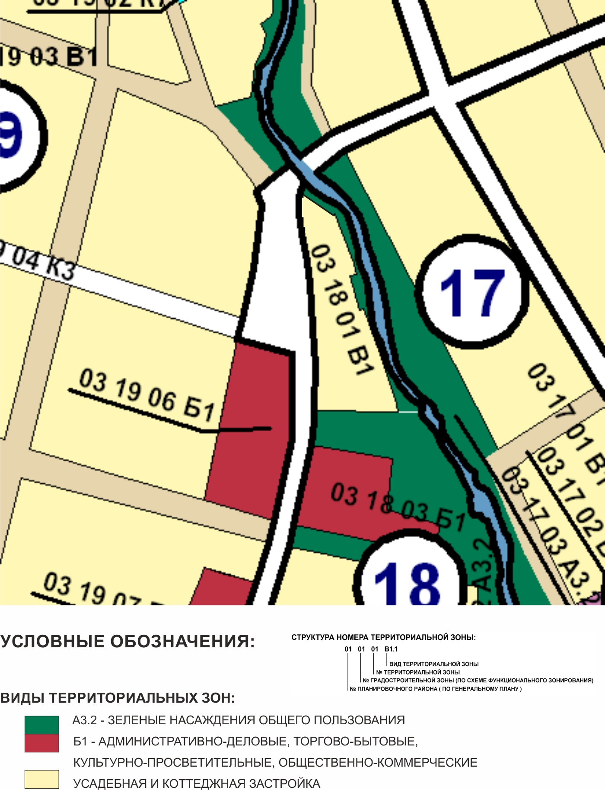

ПРИЛОЖЕНИЕ 3
к Решению Собрания депутатов
Миасского городского округа
от 28.08.2020 г. №22

Схема границ зон с особыми условиями использования территории г. Миасс
Правил землепользования и застройки Миасского городского округа (фрагмент) с учётом изменений видов и границ территориальных зон (частей) в отношении территории, расположенной в Челябинской области, г. Миассе, по ул. Малышева.

